Министерство образования Республики Беларусь

Учреждение образования

«Брестский Государственный технический университет»

Кафедра ИИТ

**Лабораторная работа №5**

По дисциплине «Модели решения задач в интеллектуальных системах»

Тема: «MLP. Прогнозирование»

**Выполнил:**

Студент 3 курса

Группы ИИ-23

Макаревич Н.Р.

**Проверил:**

Туз И. С.

Брест 2024

Цель работы: Изучить обучение и функционирование MLP при решении задач прогнозирования.

Написать нейронную сеть(multilayer perceptron c одним скрытым слоем) для

решения задачи прогнозирования функции:

**Ход работы:**

Вариант 3





Код нейронной сети:

<https://github.com/sosiska52/University/tree/main/3%20year/MRZIS/src>

Результаты удачного обучения:

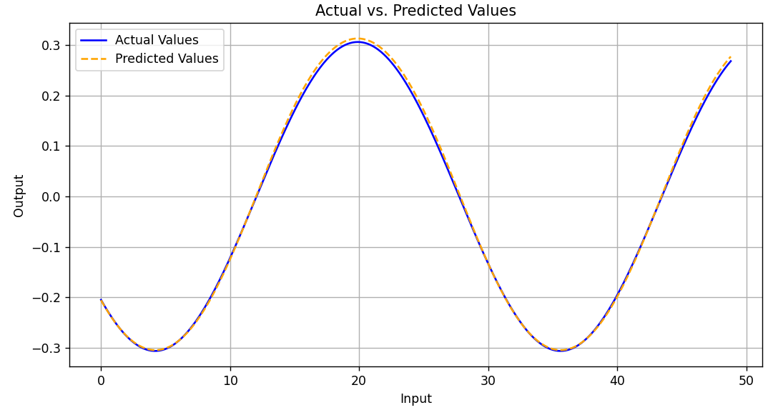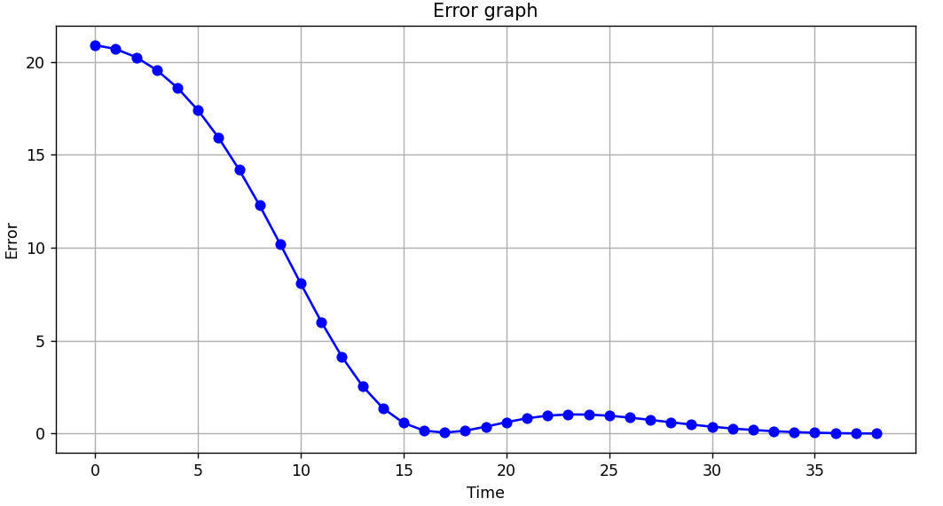

|  |  |  |  |  |
| --- | --- | --- | --- | --- |
|  | **Adaptive alp** | | **Const alp** | |
| **batch** | **online** | **batch** | **online** |
| **Epochs** | 300+ | 300+ | 119 | 39 |
| **Error** | 0.0100 | 0.0534 | 0.0096 | 0.0044 |
| **time** | 70.4305 | 57.03 | 15.96 | 6.44 |

**Вывод:** в ходе лабораторной работы я научился реализовывать многослойную нейронную сеть для решения задачи прогнозирования